**大作业第一版初步概要**

**刘子昂 2019202285 统计六班**

1. **总体设计说明和实体关系图**

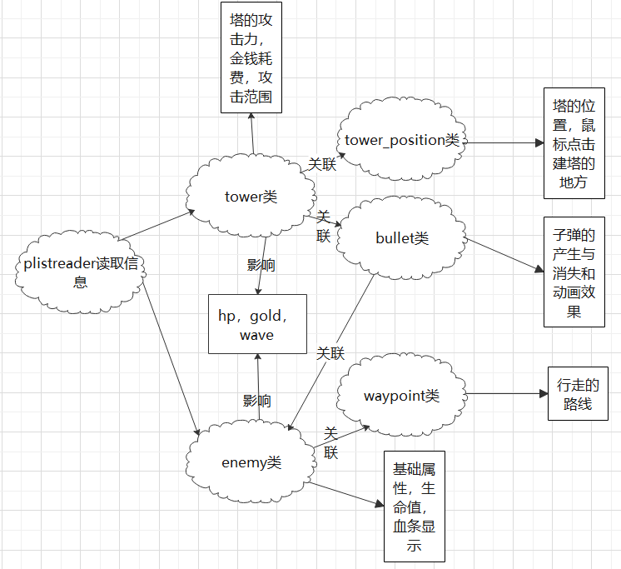

1. **特别设计或实现说明**

**OOP编程思想：创建了多个类，包含了塔和敌人等多个类，使用信号槽时体现了继承特性。**

**个性处理中有炮塔的旋转（旋转过于僵硬，后续如果可以记得改进），为子弹添加了动画效果。**

1. **游戏使用说明**

**基本的塔防功能。敌人并不会主动攻击炮塔。当敌人被消灭时，玩家可以获得奖金，用于购买炮塔。敌人一波波进攻，按照固定的轨迹移动，共有3波，玩家有3条生命，如果炮塔不能消灭敌人，敌人到达指定地方后，就会减少生命。（波数，属性等信息可以在文件中自行改动）**

**后续改进过程：**

**1.小兵、背景、塔都要优化。**

**2.添加声音**

**3.模式更加多元化。**